
REPUBLIKA HRVATSKA
VARAŽDINSKA ŽUPANIJA
Upravni odjel za proračun
i javnu nabavu
KLASA: 406-03/23-01/1
URBROJ: 2186-09-24-4
Varaždin, 23. siječnja 2024.

Zainteresiranim gospodarskim subjektima
- s v i m a -

PREDMET: Odgovor na upit
- daje se

Varaždinska županija je dana 23. siječnja 2024. godine zaprimila zahtjev zainteresiranog gospodarskog subjekta u postupku jednostavne nabave uredskog materijala, evidencijski broj nabave: 01/12-2024/01 te odgovara na postavljeni zahtjev kako slijedi:
Zahtjev:
„Molim izmjenu stavke 4. 8. i 9. u grupi 2. Papir –(ispravno pakiranje označeno je crvenom bojom)
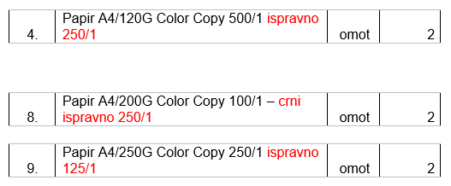“
Odgovor:
Naknadnim pregledom troškovnika za Grupu 2. utvrđeno je kako ne postoji potreba Naručitelja za stavkom 8. troškovnika te se ista briše.
Vezano na traženi ispravak količine papira u omotu odgovaramo kako slijedi. Naručitelj ostaje kod propisane količine za stavke 4. i 9. odnosno naznačenog pakiranja s obzirom da različiti proizvođači nude različita pakiranja. Molimo da ponuđene jedinične cijene prilagodite količini papira traženoj u opisu pojedine stavke. Dakle, ukoliko pakiranje sadrži 250 listova, a tražen je 1 omot od 500 listova, ponuđena cijena mora biti za 500 listova (2 omota po 250 listova). Sama isporuka ne mora odgovarati traženoj količini omota, ali mora odgovarati traženoj količini listova.
Nastavno gore navedenom, objavljuje se ispravak troškovnika za Grupu 2. Papir.
Budući da pojašnjenje te izmjena troškovnika, prema mišljenju Naručitelja ne utječe na rok za dostavu ponuda, rok za dostavu ponuda, kao i ostale odredbe poziva na dostavu ponuda se ne mijenjaju.
Članovi stručnog povjerenstva

